Диаграмма бизнес-процессов

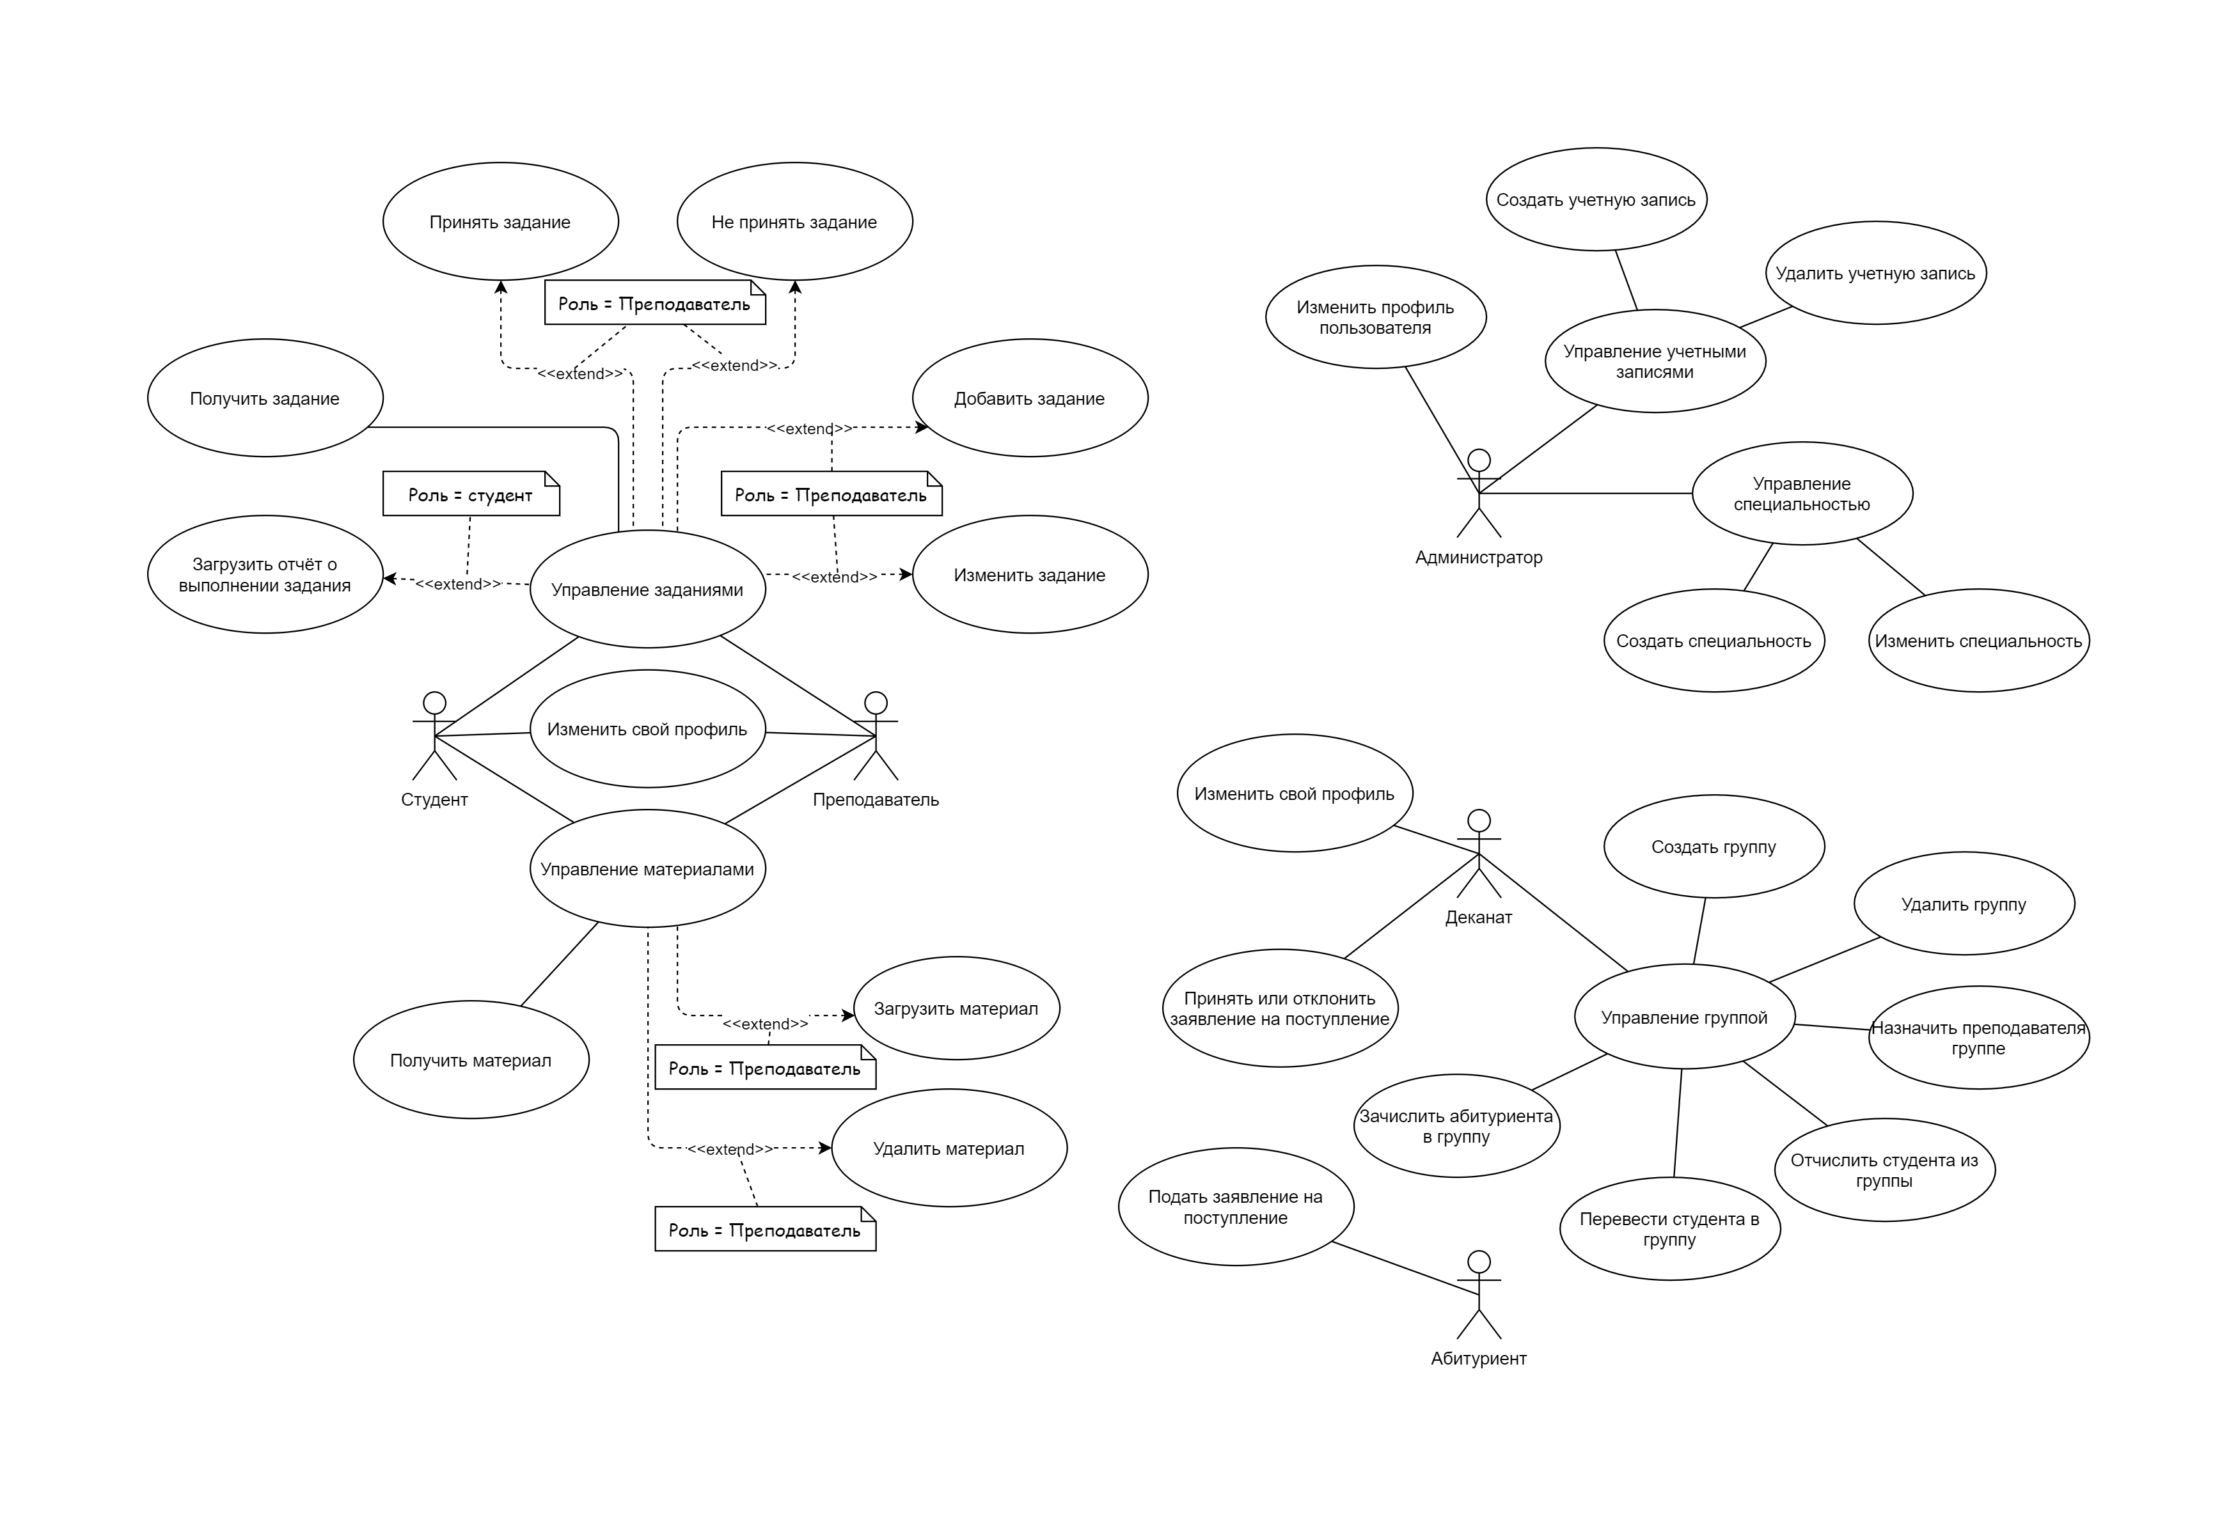

Диаграммы объектов

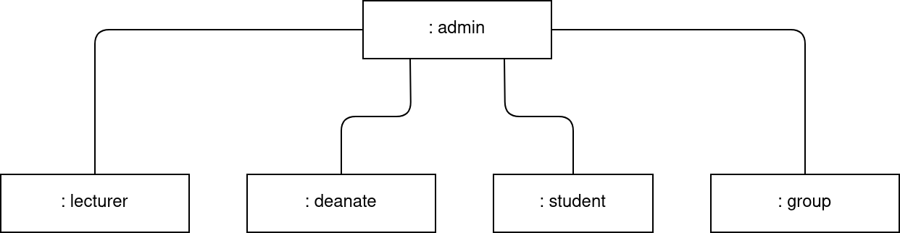Диаграммы объектов личного кабинета администратора

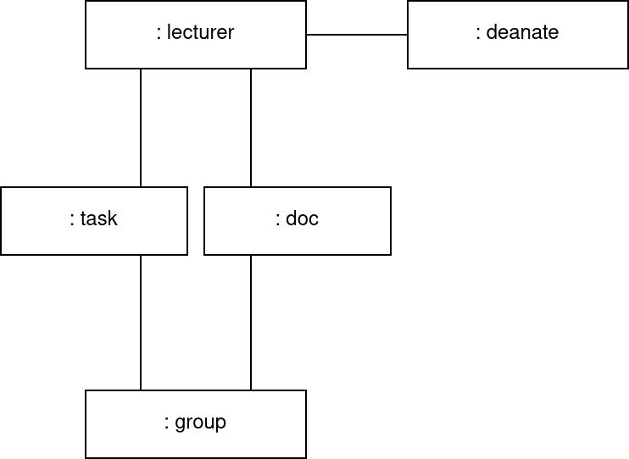Диаграммы объектов личного кабинета преподавателя

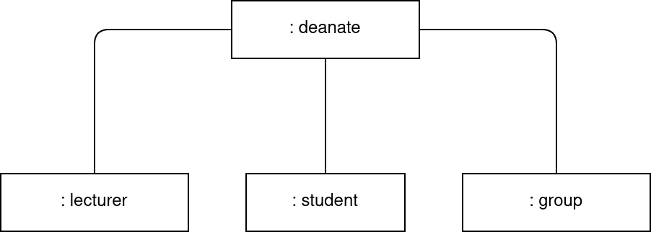Диаграммы объектов личного кабинета сотрудника деканата

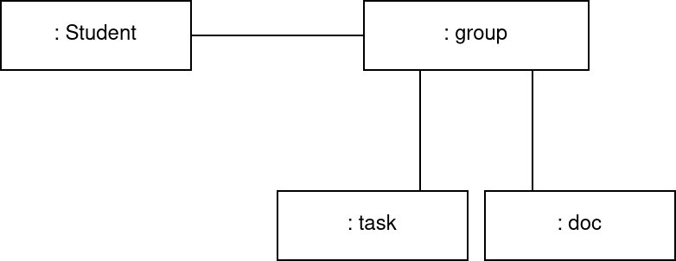Диаграммы объектов личного кабинета студента

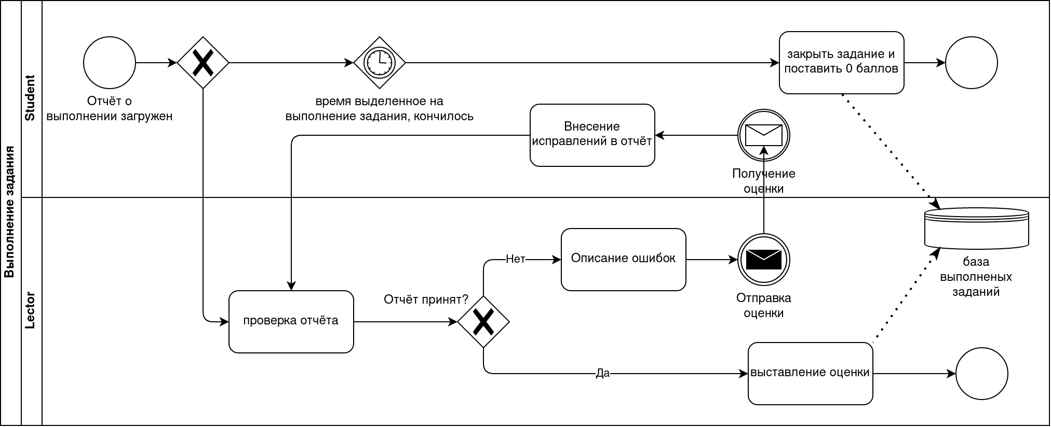Диаграмма бизнес-процессов

Диаграмма состояний

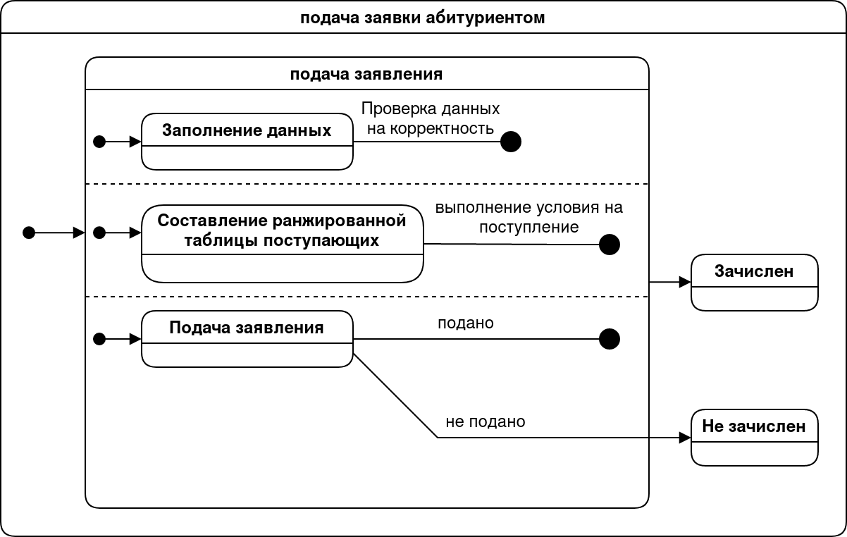диаграмма состояния (подача заявки абитуриентом)

Вывод : в ходе выполнения данной лабораторной работы были составлены диаграммы: прецедентов,

бизнес-процессов,

объектов,

состояний.

Данные диаграммы позволили более точно определить цели и возможности программного обеспечения.